Додаток 1
Задание на разработку программного комплекса по управлению заявками Лифтовой Аварийной Службы (ЛАС) ОТИС Украина.

Цель:
Создание программного комплекса, состоящего из четырех функциональных блоков:

1. Call центр, осуществляющий регистрацию входящих звонков посредством биллингового комплекса, основанного на ядре MS SQL 2000 (Например: Tariscope v.3.2).

2. Программа регистрации инцидентов на объектах, находящихся на обслуживании в ОТИС, передача их исполнителям (электромеханикам) и внесение данных об инцидентах по результатам визита сотрудников ОТИС на объект.
Данные по объектам хранятся в имеющейся БД на MS SQL 2000. База персонала, выполняющего работы по устранению инцидентов, хранится на Firebird сервере.

3. Web-интерфейс, служащий для получения оперативной сводной информации об инцидентах. (Web-интерфейс может быть реализован по аналогии с Crystal Reports, – без воссоздания интерфейса диспетчера. Предоставляет доступ к папке ДОКУМЕНТЫ. см. ТЗ).

4. Генератор отчетов, предоставляющий сводную информацию на основании данных программы ЛАС. (Реализован в Crystal Reports)

Задача:
1. Реализовать на основании ТЗ, второй и третий модуль программного комплекса, а так же привязку инцидентов к звонкам заявителей, данные о которых формирует первый модуль. Хранение данных программы осуществить на MS SQL 2000;
2. Обеспечить ежедневную синхронизацию баз данных программы ЛАС с существующими базами на MS SQL 2000 и Firebird;
3. Предусмотреть возможность дальнейшей обработки собранных данных, с помощью генератора отчетов Crystal Reports XI.

Предпочтительной платформой для реализации программного комплекса является 1С 8-й версии.

План работ:
- Проведение консультаций Исполнителя Заказчиком по вопросам, связанным с ТЗ.
- Внесение предложений Исполнителем по функционалу программного комплекса и методам его реализации.
- Утверждение окончательного варианта ТЗ, согласование с заказчиком экранных форм и переходов между ними.
- Определение стоимости проекта и его дальнейшего сопровождения.
- Составление календарного плана с привязкой к срокам реализации функциональных модулей программного комплекса.
- Подписание договора на разработку ПО.
- Разработка ПО.
- Отладка ПО, корректировка экранных форм.
- Испытания ПО на территории заказчика.
- Доработка программы по результатам проведенных испытаний.
- Подписание акта выполненных работ.
- Подписание договора на техническое сопровождение ПО.
Договор______от__________г.

ТЕХНИЧЕСКОЕ ЗАДАНИЕ

На разработку программного комплекса по управлению заявками
Лифтовой Аварийной Службы ОТИС

Составил ведущий специалист ОИВС _____________ И.Н. Кравцов

Составил начальник ЛАС _____________ А.П. Венглюк

Проверил начальник ОИВС _____________ В.Д. Олейник

Проверил Главный специалист
дирекции ЗО _____________ В.С. Величко

Утвердил Генеральный директор _____________ М.П. Пономаренко

КИЕВ 2008
Содержание

1. Введение.
1.1. Наименование программы.
1.2. Назначение и область применения.
2. Требования к программе.
2.1. Требования к функциональным характеристикам. .
2.1.1. Исходные данные ПК ЛАС. .
2.1.1.1. Способы поиска объекта в базе данных.
2.1.2. Структура СЛУ ОТИС. .
2.1.3. Функциональные модули ПК ЛАС. .
2.1.3.1. Главное меню. .
2.1.3.3. Журнал заявок.
2.1.3.3. Прием заявки.
2.1.3.4. Передача заявки. .
2.1.3.5. Закрытие выполненной заявки.
2.1.3.6. Неработающие лифты.
2.1.3.7. Документы
2.1.3.8. Электромеханики на смене ЛАС
2.1.3.9. Коррекция баз данных.
2.1.3.10. Пользователи
2.2.1 Требования к обеспечению надежного функционирования программы.
2.2. Требования к надежности. .
2.2.2. Время восстановления после отказа. .
2.2.3. Отказы из-за некорректных действий пользователей системы.
3. Условия эксплуатации.
3.1. Климатические условия эксплуатации.
3.2. Требования к квалификации и численности персонала. .
3.3. Требования к составу и параметрам технических средств.
3.4. Требования к информационной и программной совместимости.
3.4.1. Требования к информационным структурам и методам решения.
4. Требования к программной документации.
4.1. Предварительный состав программной документации.
5. Технико-экономические показатели.
5.1. Экономические преимущества разработки. .
6. Стадии и этапы разработки. .
6.1. Стадии разработки. .
6.2. Этапы разработки. .
6.3. Содержание работ по этапам.
7. Порядок контроля и приемки. .
7.1. Виды испытаний.
7.2. Общие требования к приемке работы.
Приложение 1 «Таблицы базы данных».
Приложение 2 Блок-схема «Прием заявки»
Приложение 3 Блок-схема «Передача заявки», «Закрытие заявки», «Неработающие лифты»
Приложение 4 Блок-схема «Электромеханики на смене ЛАС».

ТЕХНИЧЕСКОЕ ЗАДАНИЕ
На разработку программного комплекса по управлению заявками
Лифтовой Аварийной Службы ОТИС

1. Введение

1.1. Наименование программы
Наименование программы: «Программный комплекс ЛАС ОТИС»

1.2. Назначение и область применения
Программа предназначена для создания, управления содержимым базы данных, содержащим следующие данные:
1. регистрация инцидентов (заявок);
2. отслеживание и анализ истории инцидентов;
3. ведение базы неработающих лифтов;
4. ведение журнала дежурных электромехаников на смене ЛАС;
5. ведение журнала диспетчеров на смене ЛАС;
6. оперативное отслеживание состояния выполнения заявки;
7. регистрация плановых работ на объектах.
Программа предоставляет Веб-интерфейс для оперативного отслеживания состояния выполнения заявки по протоколу http.
ПК ЛАС служит для обеспечения скоординированной работы сотрудников Специализированных лифтовых управлений (СЛУ) в случаях возникновения инцидентов на объектах (лифтах, подъемниках, эскалаторах, траволаторах), находящихся на обслуживании в ОТИС.
ПК ЛАС предназначен для регистрации инцидентов – заявок, поступивших сотруднику ЛАС от заявителя по телефону.
Последовательность регистрации инцидента:
1. Прием инцидента диспетчером ЛАС;
2. Передача заявки исполнителю;
3. Внесение данных о выполнении заявки.
После посещения объекта и разрешения инцидента, выполнивший заявку сотрудник, сообщает диспетчеру ЛАС информацию о выполненной работы в соответствии с бланком сменного задания и выполнения заявок (Приложение 2). Диспетчер вносит полученную информацию в базу, после чего инцидент закрывается.
Диспетчеры ЛАС работают посменно. Продолжительность смены может изменяться.
Начальник ЛАС и другие пользователи, имеющие доступ к ПК ЛАС, имеют возможность открыть с помощью Веб-интерфейса ЖУРНАЛ СМЕНЫ или ДОКУМЕНТЫ и получить необходимую информацию о состоянии заявок и т.д.

2. Требования к программе

Перед входом в систему, пользователь проходит аутентификацию. Программа ведет журнал сессий (смен) вошедших пользователей – диспетчеров и администратора, сохраняя имя пользователя, дату-время начала и окончания сессии.
ПК ЛАС должен обеспечивать прием до 60 заявок в час с одного рабочего места. Количество одновременно работающих диспетчеров неограниченно.

2.1. Требования к функциональным характеристикам
Обработка инцидента состоит из нескольких этапов:
– регистрация инцидента (заявки), цель которого –
- Однозначно идентифицировать объект, на котором возникли проблемы, либо выявить его Отсутствие в базе данных (в случае, если он не обслуживается ОТИС);
- Сохранить время поступления инцидента;
- Записать заявленную проблему;
- Записать заявителя;
- Данные о доступе к объекту.
– передача инцидента Исполнителю, что подтверждается занесением в базу следующих данных –
- Сотрудника, принявшего заявку;
- Времени передачи заявки;
– закрытие инцидента с внесением информации от выполнившего заявку сотрудника в соответствии с бланком сменного задания. Приложение 2.
При создании новой заявки, проверка на наличие в журнале смены незакрытой заявки на тот же объект, производится после идентификации объекта (Регистрация инцидента, п.1).
Программа отслеживает корректность введенных данных в полях времени и даты. При исправлении даты-времени вручную, введенные значения не могут превышать текущую системную дату-время. Время выезда электромеханика на объект меньше времени прибытия на объект, время выполнения больше времени прибытия на объект.
Изменение полей данных заявки пользователями регистрируется программой. Журнал изменений содержит следующие поля:
– имя измененного поля;
– дата, время изменения;
– начальное значение;
– конечное значение;
– имя пользователя, изменившего данные.
Регистры изменения полей, могут содержать до 5 записей истории.
Редактирование полей журнала изменений пользователями, не предусмотрено.

2.1.1. Исходные данные ПК ЛАС
Основные иерархические справочники ПК ЛАС формируются на основе исходных таблиц person, lifts и т.д., SQL базы данных Lift и являются неизменяемыми. Полный перечень полей исходных таблиц приведен в приложении 1. Обновление справочников происходит автоматически после изменения данных в исходных таблицах.
ОСНОВНЫЕ СПРАВОЧНИКИ
- ОБЪЕКТЫ – (лифты), хранятся в иерархии с адресом, подъездом, типом объекта. Атрибутом лифта является его привязка к маршруту, прорабу (мастеру), участку, управлению.
- ПЕРСОНАЛ – иерархический справочник сотрудников ОТИС повторяющий структуру компании (см. ниже).
- УЛИЦЫ – справочник улиц города (возможно хранение отдельных справочников улиц и улица + номер дома + номер подъезда).
- ВЛАДЕЛЬЦЫ – справочник предприятий, на балансе которых числятся объекты
- НЕИСПРАВНОСТИ – справочник кодов неисправностей и их наименований по узлам и деталям конструкции объекта.
- ЗАКАЗЧИКИ – справочник предприятий, с которыми заключен договор не обслуживание объекта.
- ТИП НЕИСПРАВНОСТИ – справочник причин, обусловивших возникновение неисправностей объекта (например, вандализм).
- ТИП ОБЪЕКТА – справочник типов объектов, находящихся на обслуживании СЛУ ОТИС (например, пассажирский лифт, грузовой лифт, подъемник, эскалатор и т.д.)
- РАЙОНЫ – справочник районов города.
- ГОРОДА – справочник городов.
Кроме основных справочников, в программе присутствуют дополнительные, с возможностью редактирования данных администратором и диспетчерами (частично). Администратор системы настраивает диспетчерам права доступа к дополнительным справочникам.
ДОПОЛНИТЕЛЬНЫЕ СПРАВОЧНИКИ
- ДОСТУП К ОБЪЕКТУ (ДОСТУП) – справочник дополнительной информации по объекту.
- ПРИЧИНЫ НЕЗАПУСКА ЛИФТА – справочник причин, по которым не удалось запустить лифт
- ЗАЯВИТЕЛИ – справочник заявителей, которые обращаются в ЛАС.
- ПРОБЛЕМЫ – справочник заявленных проблем, полученных от заявителя.
- ЦЕЛЬ_ВИЗИТА – справочник целей визита электромеханика на объект.
- ДИСПЕТЧЕРИЗАЦИЯ – справочник диспетчерских.
- СОТРУДНИКИ – справочник сотрудников, которые отсутствуют в таблице Person, так как не числятся в СЛУ, но могут выезжать на объект.
Детальная информация по всем справочникам приведена в приложении.

2.1.1.1. Способы поиска объекта в базе данных.

Идентифицировать объект (осуществить его поиск) можно по адресу либо по регистрационному номеру.
Например:
- ул. Пушкинская, д. 8А, 2-й подъезд, тип: грузопассажирский.
- регистрационный номер 21436.

2.1.2. Структура СЛУ ОТИС
Объекты (лифты) сгруппированы по территориальному принципу.
Группа лифтов, закрепленная за одним линейным электромехаником, называется маршрут. За маршрутом закрепляется ОДИН электромеханик, но электромеханик (например, стажер), может быть не прикреплен к маршруту, таким образом, он находится в подчинении прораба (мастера) или начальника участка.
Несколько электромехаников собраны под руководством прораба.
Несколько прорабов подчиняются начальнику участка, за которым закреплен центр затрат и который с точки зрения структуры компании, является руководителем отдела.
Начальники участков подчиняются директору управления. Управление – аналог департамента в структуре компании.
Каждый объект, находящийся на обслуживании в ОТИС, определяется двумя способами. Первый – по адресу (полный адрес объекта); второй – по ответственным за него сотрудникам (от электромеханика до директора лифтового управления, согласно структуре компании).

ОТИС Украина (Киев)
1 СЛУ-1 (Специализированное лифтовое управление -1)
2 Участок 103 (центр затрат 103)
3 Прораб 1
4 Маршрут 1001
5 Объект рег. номер 23154
Объект рег. номер 23154-1

Маршрут 1002
Объект рег. номер 1715
Объект рег. номер 1716
Объект рег. номер 2145-1

Маршрут 1003

Прораб 2
Маршрут 2001
Маршрут 2002

Прораб 3

Участок 108 (ц.з. 108)
Участок 110 (ц.з. 110)
Участок 111 (ц.з. 111)
СЛУ-4
Участок 421 (ц.з. 421)
Участок 422 (ц.з. 422)
Участок 424 (ц.з. 424)

2.1.3. Функциональные модули ПК ЛАС
Для удобства и лучшего понимания задачи, ниже приведены screenshots из работающей программы ЛАС. К формам поданы объяснения и дополнения. Данные формы не являются основанием для разработки форм нового ПК ЛАС, а могут быть использованы лишь для понимания их наполненности и структуры.

2.1.3.1. ГЛАВНОЕ МЕНЮ
– Журнал заявок;
– Неработающие лифты;
– Документы;
– Пользователи;
– Электромеханики на смене ЛАС;
– Коррекция баз данных.

2.1.3.2. ЖУРНАЛ ЗАЯВОК
Назначение
Журнал заявок предназначен для отслеживания этапов выполнения заявок. Является стартовым при запуске программы.
Описание
Каждый этап работы с инцидентом, называется статусом заявки и присваивается ей по мере заполнения полей данных по инциденту. Все заполняемые поля приведены в приложении в таблице Gurnal. Блок схема процедуры ввода новой заявки приведена в приложении 3.
Статусы заявки:
ПРИНЯТА
ПЕРЕДАНА ЭЛЕКТРОМЕХАНИКУ (ПЕРЕДАНА)
ЗАКРЫТА (ВЫПОЛНЕНА)
НЕ ВЫПОЛНЕНА
СНЯТА ЗАЯВИТЕЛЕМ
ПЕРЕАДРЕСОВАНА
Закрытая заявка исчезает из видимого диспетчерами перечня. Для отображения закрытых заявок необходимо включить соответствующий параметр и указать период времени, за который необходимо отобразить заявки.
Дата и время при создании новой заявки, берутся текущие, в случае необходимости, возможна их корректировка, так же, как и корректировка остальных полей заявки. После заполнения всех полей формы «ПРИНЯТЬ ЗАЯВКУ», она получает статус «ПРИНЯТА».
Принятая заявка будет находиться в статусе «ПРИНЯТА» до момента передачи ее исполнителю.
Заявка переходит в статус «ПЕРЕДАНА» после выбора сотрудника, которому она передается на исполнение и регистрации времени передачи. В рабочее время заявка «по умолчанию» должна передаваться электромеханику маршрута, за которым закреплен объект, а в нерабочее время и праздничные дни, дежурному электромеханику на смене ЛАС. У диспетчера есть возможность либо оставить исполнителя «по умолчанию», либо выбрать другого.
Отфильтровав «ПРИНЯТЫЕ» заявки по исполнителю «по умолчанию», диспетчер отмечает необходимые и генерирует заполненную форму сменного задания (Приложение 2), которую может сохранить в электронном виде или отправить на печать.
Заявка может быть переведена в статус «СНЯТА ЗАЯВИТЕЛЕМ» после подтверждения заявителем. Этот статус является равносильным статусу «ЗАКРЫТА», с той лишь разницей, что часть полей заявки останется незаполненной.
После заполнения всех обязательных полей, заявка переходит в статус «ЗАКРЫТА» (выполнена).
Заявка может быть автоматически переведена из статуса «ПРИНЯТА» либо «ПЕРЕДАНА», в статус «НЕ ВЫПОЛНЕНА» без заполнения всех полей. Более подробно этот случай рассмотрен в разделе «ПРИЕМ ЗАЯВКИ».
«ПЕРЕДАННАЯ» Заявка может быть «ПЕРЕАДРЕСОВАНА» другому исполнителю с указанием времени переадресации. Данные о переадресации сохраняются в истории заявки. Новый инцидент не создается. В отчетах по инцидентам анализируется тот сотрудник, которому была переадресована заявка в последний раз. В истории инцидентов есть возможность увидеть перечень всех сотрудников, принимавших заявку.
В списке заявок, должна быть реализована их группировка или фильтрация, в зависимости от текущего статуса, а так же по участку, прорабу, маршруту, исполнителю «по умолчанию» и исполнителю, которому она была передана.
Журнал заявок состоит из блоков:
1. Список открытых инцидентов;
2. Детальная информация об инциденте «под курсором» и его статусе;
3. История инцидента «под курсором» за выбираемый период времени (по умолчанию берется последний инцидент);
Форма 1. Журнал смены.
2 3 4 5 6 7 8 9

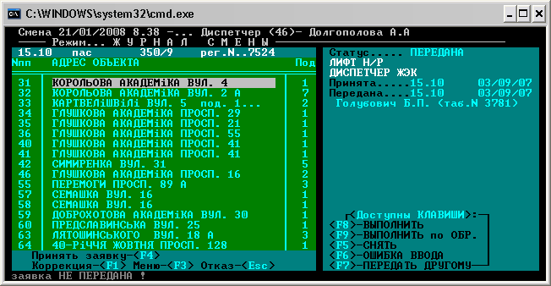
1

ПОЛЯ:
1. Перечень заявок;
2. Расширенная информация об объекте под курсором (время поступления, тип объекта, грузоподъемность/кол-во остановок, регистрационный номер, заказчик, вид обслуживания, адрес диспетчерской);
3. Дата-время начала текущей смены диспетчера – сессии оператора, ФИО диспетчера;
4. Проблема, заявленная заявителем;
5. Заявитель;
6. Дата-время получения заявки;
7. Статус заявка под курсором;
8. Дата-время передачи заявки;
9. Сотрудник, которому передана заявка;
10. Телефон сотрудника (не указан, добавить);
11. Код участка (не указан, добавить);
12. История объекта под курсором (не указана, добавить).

Последовательность операций при вводе новой заявки:

2.1.3.3. ПРИЕМ ЗАЯВКИ
Заявитель сообщает диспетчеру данные про объект:
– улица, (при необходимости – город);
– номер дома;
– подъезд;
– тип лифта.
Диспетчер последовательно вносит эти данные в соответствующие поля формы новой заявки, в которых реализованы контекстные подсказки. Если диспетчер не может определить название улицы со слов заявителя, он открывает полный список улиц, отсортированный в алфавитном порядке, и производит выбор с него.
Если на выбранный объект в базе данных уже присутствует незакрытая заявка, которая не удовлетворяет специальным условиям, выдается предупреждения «Заявка на этот объект уже существует!» и появляется вся доступная информация по ранее введенной заявке. Диспетчер подтверждает либо отклоняет введение новой заявки.
В случае нахождения объекта в списке остановленных лифтов, появляется предупреждение «Объект остановлен!». Диспетчер получает возможность перейти в остановленные лифты, запустить нужный, вернуться к заявке и принять ее или отклонить, не запуская лифт.
Специальными условиями являются:
– люди в лифте;
– проблемный объект;
Проблемными называются те объекты, по которым зарегистрировано 12 и более заявок с целью визита – «аварийный вызов» за последние 12 месяцев, и, как минимум, одна заявка в последнем месяце.
В случае поступления повторной заявки, отвечающей специальным условиям, в течение 60 минут, предыдущая заявка закрывается со статусом – «НЕ ВЫПОЛНЕНА» и создается новая со слов заявителя. Старая заявка переходит в регистр истории заявки. Время выполнения и другие временные показатели такого инцидента будут рассчитываться от времени поступления из первой заявки до времени выполнения из последней заявки.
После идентификации объекта, вносятся:
– цель визита;
– заявитель;
– проблема заявителя.
В случае если для выбранного объекта не были ранее введены данные о доступе к нему, диспетчер добавляет эти данные в блок ДОСТУП со слов заявителя.
Заявка с заполненными полями переходит в статус – «ПРИНЯТА».

Форма 2. Добавить заявку.

1 2 3 4 5 6 7

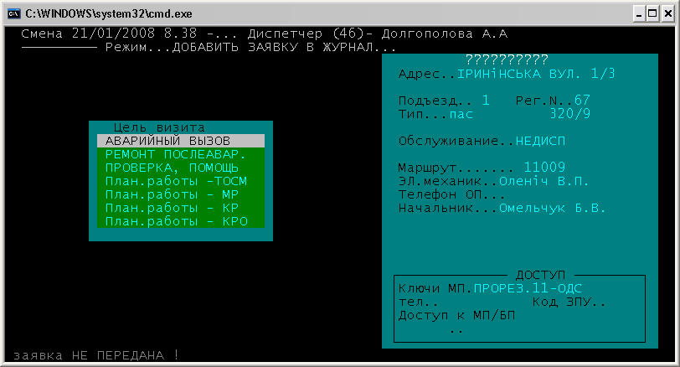
8 9
ПОЛЯ:
- Выбор цели визита на объект;
- Тип обслуживания объекта;
- Тип лифта;
- Комбинация № прораба + маршрут, за которым закреплен объект (должны быть отдельные поля);
- Регистрационный номер объекта;
- Грузоподъемность лифта;
- Количество остановок;
- Телефон закрепленного за объектом электромеханика;
- Начальник закрепленного за объектом электромеханика;
- Телефон начальника (не указан).

Форма 3. Продолжение приема заявки.

1

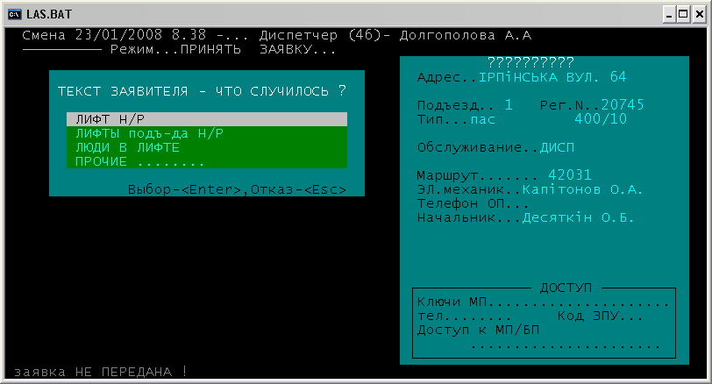
2 3 4 5

ПОЛЯ:

1. Проблема заявителя;

2. Место нахождения ключей от машинного помещения;

3. Телефон дежурного диспетчера ЖЕК;

4. Информация о доступе к машинному помещению;

5. Код замка в подъезде.

6. Заказчик (не указан – добавить).

2.1.3.4. ПЕРЕДАЧА ЗАЯВКИ
Принятую заявку либо группу отмеченных заявок, диспетчер передает на исполнение.
Передача заявки осуществляется:
– дежурному электромеханику на смене ЛАС;
– электромеханику маршрута, за которым закреплен объект, либо другому сотруднику компании.
При передаче заявки электромеханику участка в списке выбора отображаются электромеханики прораба (мастера), за которым числится объект. Если нет возможности передать заявку ни одному электромеханику из списка, диспетчер может выбрать любого сотрудника из справочника сотрудников.
Выбор производится двумя способами:
– по фамилии. В том случае, если диспетчер знает, кому передать заявку, он вводит в поле выбора первые буквы фамилии сотрудника и под полем видит таблицу удовлетворяющих //критериям поиска сотрудников с указанием табельного номера, управления, участка, прораба, маршрута.
– по подразделениям. У диспетчера есть возможность открыть иерархический справочник подразделений компании и выбрать сотрудника, которому будет передана заявка.
При передаче заявки дежурному электромеханику ЛАС, список доступных сотрудников содержит электромехаников на смене ЛАС, зона ответственности которых распространяется на данный объект. У диспетчера есть возможность при необходимости выбрать другого электромеханика из полного списка дежурных на смене ЛАС или добавить электромеханика на смену, если он по какой-то причине не был внесен ранее.

Форма 4. Передача заявки.
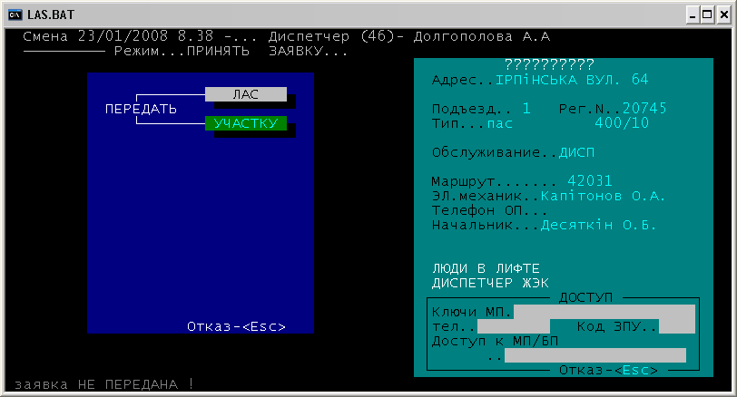
1

ПОЛЯ:
1. Передать заявку: дежурному электормеханику ЛАС или другому сотруднику.

2.1.3.5. ЗАКРЫТИЕ ВЫПОЛНЕННОЙ ЗАЯВКИ
Для того чтобы заявка перешла в статус «ЗАКРЫТА», все поля таблицы gurnal должны быть заполнены.
  - Код неисправности;
  - Код причины неисправности;
  - Дополнительная информация по неисправности и выполненным работам;
  - Заявка была передана электромеханику;
  - Заявку выполнил ведущий электромеханик;
  - Время выезда на объект;
  - Время прибытия на объект;
  - Время окончания работ;
  - Заявку выполнил ведомый электромеханик.
Необязательным для заполнения является – ведомый электромеханик, так как не все заявки выполняются в паре и дополнительная информация.

Форма 5. Выполнение заявки.
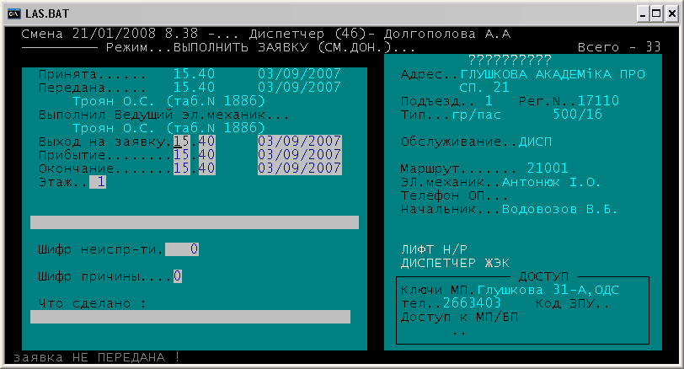
1 2 3 4 5 6 7 8

ПОЛЯ:
- Код неисправности;
- Код причины неисправности;
- Дополнительная информация;
- Заявка была передана электромеханику;
- Заявку выполнил ведущий электромеханик;
- Время выезда на объект;
- Время прибытия на объект;
- Время окончания работ;
- Заявку выполнил ведомый электромеханик (не указан – добавить);
Форма 6. Выполнение заявки. Продолжение.
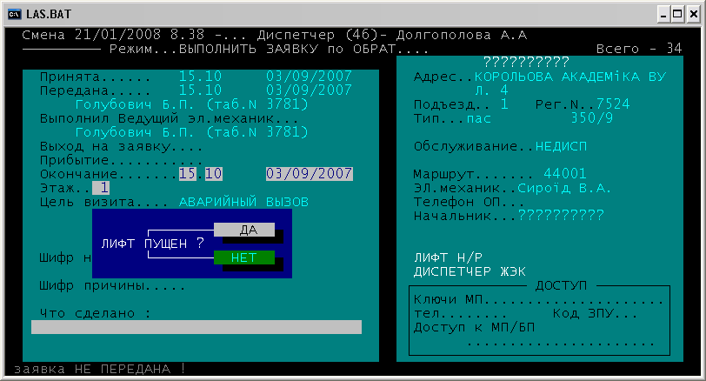
1 2

ПОЛЯ:
- Этаж, на котором произошла остановка объекта;
- Был ли пущен объект.

Не пущенный объект появляется в журнале неработающих лифтов.
Диспетчер вносит информацию о неисправности:
– Код неисправности;
– Код типа неисправности;
– Дополнительную информацию.

2.1.3.6. НЕРАБОТАЮЩИЕ ЛИФТЫ
Назначение
Визуализация и распечатка таблицы неработающих лифтов.
Описание
Заявки, результатом выполнения которых стал не запуск лифта, автоматически попадают в этот список.
Имеется возможность «остановить» лифт, минуя создание заявки. В этом случае вводятся лишь обязательные поля. Присутствует возможность «запуска» лифта с указанием времени, даты и проделанными работами. Такой объект переходит в Архив неработающих лифтов.
Вне зависимости от источника попадания лифта в данную форму, после его «запуска», он должен остаться в архиве.
Для удобства в использования перечня объектов, необходимо предусмотреть наличие фильтра (участок или все лифты), а так же сортировка по причине остановки и простоя.
В форме предусмотрена возможность переключения между Неработающими лифтами на текущий момент и Архивом неработающих лифтов.

Форма 8. Неработающие объекты.
1 2 3 4 5 6

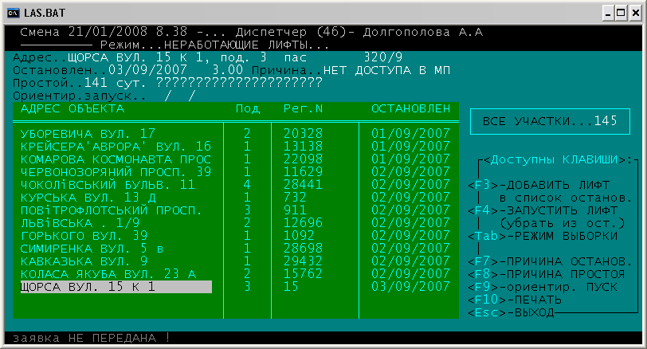

ПОЛЯ:
- Детальная информация об объекте под курсором: адрес, подъезд, тип лифта, грузоподъемность, этажность;
- Дата, время останова;
- Продолжительность простоя объекта;
- Ориентировочное время запуска объекта;
- Причина незапуска объекта;
- Кол-во остановленных объектов в выбранной группе;
- Код неисправности (не показан − добавить);
- ФИО исполнителя (не показано –добавить).

2.1.3.7. ДОКУМЕНТЫ
Состоит из таких отчетов:
– журнал заявок;
– сведения за период;
– отчет электромехаников;
– почасовый отчет.
Все отчеты формируются на основе базы инцидентов. По умолчанию в отчетах фигурируют вызова с типом – аварийные, но пользователь может выбрать любой тип вызова или задействовать все типы.
Встроенный построитель запросов дает возможность, при необходимости, позволяет отфильтровывать и группировать данные в таблицах отчетов по параметрам лифтов (грузоподъемности, этажности здания и т.д. – поля справочника Lifts)
В отчетах предусмотрена возможность группировки и фильтрации заявок по форме обслуживания.
Журнал заявок
1. Журнал заявок визуализирует информацию о вызовах за выбранный период времени (по умолчанию, в полях «начальная» и «конечная» дата-время, установлены данные текущей смены (начало смены и текущее системное время), но так же, есть возможность выбрать данные за любую смену, либо установить значения полей дата-время вручную).
Таблица 1. Перечень данных отчета.
Поле | Описание | Примечания
Адрес лифта
N подъезда
Рег. номер
Маршрут
Заказчик
Проблема заявителя
Заявитель
Поступил |  | дата, время
Передан кому |  | ФИО, дата, время
Выполнил(и) электромеханик(и) (уч-ка)
Выезд на объект |  | дата, время
Прибытие на объект |  | дата, время
Окончание работ |  | дата, время
Кол-во остановок лифта
Этаж остановки
Кол-во освобожденных пассажиров
Код неисправности
Код причины | Тип неисправности
Что сделано?
Лифт пущен/нет
Причина остановки
Простой |  | время
Цель визита

Сведения за период
Представляет собой сводную информацию о кол-ве заявок, принятых за период, который выбирается по тому же принципу, что и в Журнале заявок.
Рассчитывается отдельно по каждому управлению (СЛУ), а так же по региону (все участки в одной таблице).
Таблица 2.
ЛАС ЗАТ "ОТИС" СЛУ N4
ДИСПЕТЧЕР Долгополова А.А
период 8.38 23/01/2008 - 9.00 24/01/2008

Действие/участок | 103 | 108 | 110 | 111 | Всего
Принято заявок
снято заявителем
всего к исполнению
Передано заявок
в т/ч по освоб. людей
Выполнено заявок ЛАС
в т/ч по освоб. людей
в т/ч не пущено лифтов
Выполнено участками
в т/ч по освоб. людей
в т/ч не пущено лифтов

Отчет электромехаников
Период выбирается по тому же принципу, что и в Журнале смены

Таблица 3.
ЛАС ЗАТ "ОТИС" СЛУ N4
СВЕДЕНИЯ О ВЫПОЛНЕНЫХ ЗАЯВКАХ
период 8.38 23/01/2008 - 18.00 23/01/2008

Электромеханики на смене ЛАС | Участок | Выполн заявок один | Выполн заявок в паре | Не пущено лифтов один | Не пущено лифтов в паре | Освоб. людей один | Освоб. людей в паре
ФИО
Всего за смену

Электро-  механики участков | Учас-ток | Выполн. заявок один | Выполн. заявок в паре | Не пущено лифтов один | Не пущено лифтов в паре | Освоб. людей один | Освоб. людей в паре
ФИО
Всего за смену
Почасовый отчет
Отчет визуализирует информацию о почасовом поступлении и выполнении вызовов за выбранный период времени.
По умолчанию, в полях “начальная” и “конечная” дата-время, установлены данные текущей смены (начало смены и текущее системное время), но так же, есть возможность выбрать данные за любую смену, либо установить значения полей дата-время вручную.
Так же, пользователь создать свой перечень дат.
Дополнительно, реализована возможность переключения между рабочими днями периода или выходными, праздничными.

ЛАС ЗАТ «ОТИС» СЛУ N4
ПОЧАСОВЫЙ ОТЧЕТ О ВЫПОЛНЕНЫХ ЗАЯВКАХ
период 0.00 23/01/2008 - 0.00 28/01/2008
Таблица 5.
№ п.п. | Часы суток | Заявок поступило | Заявок выполнено
1 | 0 – 1
 | .
24 | 23 – 0

График: почасовая динамика поступления и выполнения заявок

2.1.3.8. ЭЛЕКТРОМЕХАНИКИ НА СМЕНЕ ЛАС
Назначение
Позволяет завести новую смену электромеханика ЛАС или закрыть текущую.
Описание
1. Для открытия смены необходимо выбрать электромеханика из справочника персонала. Доступными для выбора могут быть электромеханики, мастера и прорабы. Время и дата начала смены для каждого сотрудника устанавливаются отдельно, по умолчанию, это текущие дата и время, с возможностью корректировки.
2. Закрытие смены электромеханика ЛАС, подразумевает внесение времени окончания его смены. По умолчанию, это текущая дата и время с возможностью корректировки.
За каждым дежурным электромехаником может закрепляться его зона ответственности (выезда) – объекты определенного прораба (мастера) или нескольких прорабов (мастеров).
Для этого, в форме ЗОНА ОТВЕТСТВЕННОСТИ необходимо отметить тех прорабов (мастеров), сгруппированных по участкам, объекты которых попадают в зону ответственности (ЗО) электромеханика.

2.1.3.9. КОРРЕКЦИЯ БАЗ ДАННЫХ
Назначение
Изменение и дополнение дополнительных справочников.

2.1.3.10. ПОЛЬЗОВАТЕЛИ
Назначение
Позволяет добавить и удалить пользователей, назначить права доступа к модулям программы, справочникам и журналам, просмотреть или распечатать матрицу доступа пользователей, а так же историю действий пользователей согласно журналу изменений.
Матрица доступа, представляет собой таблицу с перечнем выбранных пользователей и уровнем их привилегий (чтение, изменение, добавление) по отношению к справочникам программы и ее модулям.
Описание
Пользователи разделены на три группы:
– администраторы;
– диспетчеры;
– удаленного доступа.
Пользователи группы Администраторы имеет полный доступ к журналам и полям дополнительных справочников. Администраторы могут добавлять и удалять пользователей, устанавливать их права доступа на справочники, журналы и модули программы, генерировать отчеты по действиям пользователей за выбранный период по указанным полям и матрицу доступа по журналам, справочникам и модулям.
Пользователи группы Диспетчеры имеют доступ ко всем модулям программы, кроме ПОЛЬЗОВАТЕЛИ, могут изменять дополнительные справочники и все журналы.
Пользователи группы удаленный доступ могут генерировать отчеты из модуля ДОКУМЕНТЫ.
В установочных параметрах пользователя, для диспетчера, администратор указывает населенный пункт, который «по умолчанию» закрепляется за ним.

2.2. Требования к надежности

2.2.1 Требования к обеспечению надежного функционирования программы
Надежное (устойчивое) функционирование программы должно быть обеспечено выполнением Заказчиком совокупности организационно-технических мероприятий, перечень которых приведен ниже:
а) организацией бесперебойного питания технических средств;
б) использованием лицензионного программного обеспечения;
г) регулярным выполнением требований «Захист iнформацiї. Випробування програмних засобiв на наявнiсть комп'ютерних вiрусiв. ДСТУ ГОСТ 30833-2003 (ИСО/МЭК 15418-99)

2.2.2. Время восстановления после отказа
Время восстановления после отказа, вызванного сбоем электропитания технических средств (иными внешними факторами), не фатальным сбоем (не крахом) операционной системы, не должно превышать 30-ти минут при условии соблюдения условий эксплуатации технических и программных средств.
Время восстановления после отказа, вызванного неисправностью технических средств, фатальным сбоем (крахом) операционной системы, не должно превышать времени, требуемого на устранение неисправностей технических средств и переустановки программных средств.

2.2.3. Отказы из-за некорректных действий пользователей системы
Отказы программы вследствие некорректных действий пользователя при взаимодействии с программой через Веб интерфейс недопустимы.

3. Условия эксплуатации

3.1. Климатические условия эксплуатации
Климатические условия эксплуатации, при которых должны обеспечиваться заданные характеристики, должны удовлетворять требованиям, предъявляемым к техническим средствам в части условий их эксплуатации
3.2. Требования к квалификации и численности персонала
Минимальное количество персонала, требуемого для работы программы, должно составлять не менее 2 штатных единиц – системный администратор и конечный пользователь программы – диспетчер. Системный администратор должен иметь высшее профильное образование. Диспетчер обязан иметь навыки работы на персональном компьютере.
В перечень задач, выполняемых системным администратором, должны входить:
а) задача поддержания работоспособности технических средств;
б) задачи установки (инсталляции) и поддержания работоспособности системных программных средств – операционной системы;
в) задача установки (инсталляции) программы.
г) задача создания резервных копий базы данных.

3.3. Требования к составу и параметрам технических средств
В состав технических средств должен входить IВМ-совместимый персональный компьютер (ПЭВМ), выполняющий роль сервера, включающий в себя:
1. процессор Pentium-1.5Hz, не менее;
2. оперативную память объемом, 1Гигабайт, не менее;
3. HDD с логическим разделом под базу данных, не менее 10 Гигабайт;
4. операционную систему Windows 2000 Server или Windows 2003;
5. Microsoft SQL Server 2000
На рабочей станции удаленного доступа к ПК ЛАС по Веб-интерфейсу, обязательно наличие Internet Explorer v. 5.5.

3.4. Требования к информационной и программной совместимости

3.4.1. Требования к информационным структурам и методам решения
База данных работает под управлением Microsoft SQL Server. Используется многопоточный доступ к базе данных. Программа обеспечивает работу не менее 50 пользователей одновременно.
Пользователи для входа в программу используют доменную аутентификацию.

4. Требования к программной документации

4.1. Предварительный состав программной документации
Состав программной документации должен включать в себя:
1. Техническое задание;
2. Программу и методики испытаний;
3. Руководство оператора;
4. Руководство по установке и настройке программы.

5. Технико-экономические показатели

5.1. Экономические преимущества разработки
Ориентировочная экономическая эффективность не рассчитываются. Аналогия не проводится ввиду уникальности предъявляемых требований к разработке.

6. Стадии и этапы разработки

6.1. Стадии разработки
Разработка должна быть проведена в три стадии:
1. Разработка технического задания;
2. Рабочее проектирование;
3. Внедрение.

6.2. Этапы разработки
На стадии разработки технического задания должен быть выполнен этап разработки, согласования и утверждения настоящего технического задания.
На стадии рабочего проектирования должны быть выполнены перечисленные ниже этапы работ:
1. Разработка программы;
2. Разработка программной документации;
3. Испытания программы.
На стадии внедрения должен быть выполнен этап разработки подготовка и передача программы.

6.3. Содержание работ по этапам
На этапе разработки технического задания должны быть выполнены перечисленные ниже работы:
1. постановка задачи;
2. определение и уточнение требований к техническим средствам;
3. определение требований к программе;
4. определение стадий, этапов и сроков разработки программы и документации на неё;
5. согласование и утверждение технического задания.
На этапе разработки программы должна быть выполнена работа по программированию (кодированию) и отладке программы. Программирование каждого модуля должно происходить в соответствии с календарным планом. Результатом создания каждого модуля является прототип, который согласовывается с Заказчиком
На этапе разработки программной документации должна быть выполнена разработка программных документов в соответствии с требованиями к составу документации.
На этапе испытаний программы должны быть выполнены перечисленные ниже виды работ:
1. разработка, согласование и утверждение и методики испытаний;
2. проведение приемо-сдаточных испытаний;
3. корректировка программы и программной документации по результатам испытаний.
На этапе подготовки и передачи программы должна быть выполнена работа по подготовке и передаче дистрибутива программы и программной документации в эксплуатацию на объектах Заказчика.
Право на исходные тексты программы принадлежат Заказчику.

7. Порядок контроля и приемки

7.1. Виды испытаний
Приемо-сдаточные испытания должны проводиться на объекте Заказчика в оговоренные сроки.
Приемо-сдаточные испытания программы должны проводиться согласно разработанной Исполнителем и согласованной Заказчиком Программы и методик испытаний.
Ход проведения приемо-сдаточных испытаний Заказчик и Исполнитель документируют в Протоколе проведения испытаний.

7.2. Общие требования к приемке работы
На основании Протокола проведения испытаний Исполнитель совместно с Заказчиком подписывает Акт приемки-сдачи программы в эксплуатацию.
В случае возникновения затруднений в реализации функций программы, ТЗ может быть откорректировано. Предложения по изменению и дополнению ТЗ могут вносить как Исполнитель, так и Заказчик.
После ввода в эксплуатацию программного комплекса, исполнитель в течении 6 календарных месяцев предоставляет поддержку рабочей среды – консультирует Заказчика по возникшим в процессе эксплуатации вопросам, предлагает расширение функциональности среды.
Дальнейшее обслуживание ПК ЛАС производится по отдельному договору между Исполнителем и Заказчиком.

Приложение 1 «Таблицы базы данных»

ОСНОВНЫЕ СПРАВОЧНИКИ

1. Таблица Person
Поле | Описание | Примечания | Тип
Level_C | Подчинение | Уровень подчинения
Marshrt | Маршрут
Tn | Табельный номер
Upr_C | Код управления
Uch_C | Код участка
Famil | Фамилия |  | Char
Initial_L | Инициалы
Imya | Имя
Otchestvo | Отчество
Dolzhnost | Должность

2. Таблица Lifts
оле | Описание | Примечания | Тип
Sost_C
Izm_Sost_Date
Kto_Izm_C
Lift_ID
Gorod_C | Код города
Rajon_C | Код района
Ulitsa_C | Код улицы
Dom_Nr | Номер дома
Pod_Nr | Номер подъезда
Upr_C | Код управления
Uch_C | Код участка
Marshrt | Маршрут
F_Obsl_C
ObslF_C | Форма обслуживания
Kalkul
DS_C | Диспетчеризация | 0 – недисп,  !0 – № диспетчерской
Chas_Rab
Min_Rab
Regim_Rab | Режим работы
Vladel_C | Код владельца
Zakaz_C | Код заказчика
Platel_C | Код плательщика
Inv_Nr | Инвентарный номер
Reg_Nr | Регистрационный номер | Reg_Nr + Reg_Dop –уникальное значение
Reg_Dop | Рег. номер дополнительный
Zav_Nr | Заводской номер
Izg_C | Код изготовителя
Izg_Date | Дата выпуска
Ust_Date | Дата установки
Zamena
Prinyat | Дата принятия в экспл.
Snyat | Дата снятия с обслуживания
Is_Served | Флаг снятия с обслуживания
Mod_Date | Дата модернизации
Modrnz | Флаг модернизации
NaznLft_C | Код назначения | Груз., пас., груз-пас., эскалатор
Model_C | Код модели
Gruz | Грузоподъемность
Skorost | Скорость подъема
Ostan | Кол-во остановок
VidUpr_C | Код вида управления
Dveri_C | Код типа дверей
Shahty_C | Код типа шахты лифта
Privod_C | Код типа привода
Ploshchad
ElUpr
NizMP
Intns
PregrdMP
Lift_Stoim | Стоимость лифта
KL_Popravki
KMod
KForm
KDisp
KEtazh
KUdal
KSrok
Paketov
KMdrnz | Коэф. модернизации
KRynok
Kintns
KpregrdMP
InspVid_C
Rynok_C | Код рынка
Zdan_C
K_sp
K1
K2
K3
K4
K5
K6
K7
K8
K9
K_Dv
K_SY
Base_St
Base_St_Old
Ukr_Index
Old_New
Poln_St
Age_Manual
Priostanov
Percentage
Osv_Date
Osv_Current
Osv_Last
OFAG
OSA
FPA
Typ_Dvig | Тип двигателя
Date_Rem_Dvig
Kol_Rem_Dvig | Кол-во ремонтов двигателя
Typ_Zasch | Тип защиты
Date_Rem_Zasch
Udal
Stancia | Тип станции
KSkorost
KGruz
KUd
KVozr
KStancia
KDis
KFto
KEt
Privdn_Lift

- Таблица Ulitsa
Поле | Описание | Примечания | Тип
Sost_C | Используется
Gorod_C | Код города
Ulitsa_C | Код улицы
Ulitsa_Nu | Название улицы – украинское
Ulitsa_Nr | Название улицы – русское

- Таблица Zakazch. Данные о заказчиках.
Поле | Описание | Примечания | Тип
Sost_C | Используется
Upr_C | Код управления
Lico_C
Vladel_C | Код владельца | Владелец и заказчик обычно один и тот же
Zakaz_C | Код заказчика
Platel_C
Lico_N | Наименование Юр лица
Lico_N_Full
Adres | Юр адрес
Contrct_C | Номер контракта
Ind_Nal_Nr
Reg_Svid_Nr
Tel | Телефон заказчика
ZKPO
R_s
Bank
MFO
OTIS_Name
OTIS_ZKPO
OTIS_Bank
OTIS_MFO
OTIS_R_S
Dog_Date
Dog_Rast_Date
Dog_Date_End
Zkz_Ukr_Index
Is_Served
Director
Gl_Buh
Gl_Inzh
Dr_Director
Dr_Gl_Buh
Dr_Gl_Inzh

- Таблица Escalators. База эскалаторов на обслуживании ОТИС
Поле | Описание | Примечания | Тип
Sost_C | Используется
Escal_ID | Порядковый номер
Gorod_C | Код города
Rajon_C | Код района
Ulitsa_C | Код улицы
Dom_Nr | Номер дома
Upr_C | Код управления
Uch_C | Код участка
Inv_Nr | Инвентарный номер
Reg_Nr | Регистрационный номер
Zakaz_C | Код заказчика
Vladel_C | Код владельца
Platel_C | Код плательщика
Izg_Date | Дата изготовления
Ust_Date | Дата установки
Prinyat | Дата приема в эксплуатацию
Snyat | Дата снятия с эксплуатации
Priostanov | Приостановление эксплуатации |  | бит
Izg_C | Код изготовителя
Model_C | Код модели
Stoimost | Стоимость
Zav_Nr | Заводской номер
HPodyom | Высота подъема
KolSteps | Кол-во ступеней
Ugol | Угол наклона
Skorost | Скорость
Shirina | Ширина
Is_Served | На обслуживании |  | tinyint
Marshrt | Маршрут
Osv_Date

- Таблица DS. Диспетчеризация объектов.
Поле | Описание | Примечания | Тип
Sost_C
Upr_C | Код управления
DS_C | Код диспетчерской
Ust_Date | Дата установки
Ksrok
No_Ksrok
Prinyata | Принята
Snyata | Снята
Is_Served | Работает
ODS_DSS
Zakaz_C | Заказчик
Platel_C | Плательщик
Uch_C | Код участка
Marshrt | Маршрут
DS_Address | Адрес
Rajon_C | Код района
Tel | Телефон
Rynok_C | Код рынка
Comfort
Lfts_Kol | Кол-во лифтов на обслуживании
Lfts_Ob
DS_Baz_Stoim
C_Index
DS_Stoim
Popravka
DS_St_Minus
Privdn_DS

- Таблица Gorod. Города
Поле | Описание | Примечания | Тип
Sost_C
Gorod_C | Код города
Gorod_N | Наименование города
Gorod_Tel | Телефонный код
Gorod_Pref | Префикс

- Таблица Model. Модели лифтов.
Поле | Описание | Примечания | Тип
Sost_C
Model_C | Код модели
Model_N | Наименование модели
Skorost | Скорость
Typ_Regul | Тип регулировки
Typ_Privoda | Тип привода
Gruz | Грузоподъемность
Group_Nr | Номер группы
KMod | Коэффициент модернизации
Z_Model | Z модель |  | bit

- Таблица NaznLft. Назначение лифта.
Поле | Описание | Примечания | Тип
Sost_C
NaznLft_C | Код назначения
NaznLft_N | Наименование назначения
NaznLft_Sokr | Назначение сокращенно

- Таблица Rajon. Район.
Поле | Описание | Примечания | Тип
Sost_C
Gorod_C | Код города
Rajon_C | Код района
Rajon_N | Наименование района

- Таблица Mp. Машинное помещение.
Поле | Описание | Примечания | Тип
Sost_c
Mp_C | Код типа машинного помещения
Mp_N | Наименование типа машинного помещения

- Таблица Stancia. Тип станции управления.
- Таблица Svet. Тип освещения кабины лифта.
- Таблица Shahty. Тип шахты.
- Таблица Rynok. Владелец рынка.
- Таблица Izgotov. Изготовитель.

ДОПОЛНИТЕЛЬНЫЕ СПРАВОЧНИКИ

- Таблица Gurnal
Поля, приведенные в таблице, используются в старой программе ЛАС. При необходимости, можно разделять или объединять поля (например, поля даты и времени хранить в одном поле), или добавлять новые.

Поле | Описание | Примечания | Тип
sm_code | Код смены
Npp | Номер п.п. | Порядковый номер заявки в смене
target | Цель визита | авар. вызов, оказ. помощи, и т.д. доп. справочник
status | Статус заявки
date_in | Дана поступления заявки
Time_in | Время поступления заявки
Adres_obj | Адрес объекта | Адрес хранится с номером дома (тип char)
Regn | Рег.Номер
Adres_code | Код адреса | Из справочника адресов. (тип number)
owner_code | Код владельца объекта | Из справочника владельцев
nompod | Номер подъезда
Nuch | Номер участка
region | Район города
What_hap | Что случилось | Со слов заявителя (дополнительный справочник)
who_call | Кто звонил | Доп. справочник
Time_back | Время окончания выполнения заявки
date_back | Дата окончания выполнения заявки
Time_trans | Время передачи заявки
date_trans | Дата передачи заявки
who_trans | Кому передана заявка | Табельный номер электромеханика
Break_code | Код неисправности
Break_tip | Тип неисправности
elmec_tabn | Электромеханик 1, выполнивший заявку
elmec_2 | Электромеханик 2, выполнивший заявку | Может отсутствовать
Time_arriv | Время приезда эл.мех. на объект
date_arriv | Дата приезда эл.мех. на объект
Time_beg | Время начала работ на объекте
date_beg | Дата начала работ на объекте
Time_done | Время окончания работ на объекте
date_done | Дата окончания работ на объекте
etag | Этаж, на котором произошло застревание
people | Кол-во освобожденных людей | Может отсутствовать
ok_flag | Лифт пущен | Да/Нет
stop_reasn | Причина не запуска лифта | Доп. справочник
working | Что сделано
fl_tran_sm | Передана по смене | Да/Нет  Используется для истории заявки, в случае, когда нужно получить статистику по переданным по смене заявкам в прошедших периодах, когда все они уже давно имеют статус ЗАКРЫТА. Такое поле Можно хранить в регистре
nupr | Номер управления

- Таблица Доступ к объекту (ДОСТУП)
Поле | Описание | Примечания
РегНомер | Регистрационный номер лифта
Ключи МП | Место нахождения ключей от машинного помещения
Телефон диспетчера | Телефон диспетчера ЖЭК
Код ЗПУ | Код подъезда
Доступ к МП/БП | Альтернативный доступ к машинному помещению

- Таблица Сотрудники
Дополнительная таблица сотрудников, не входящих в СЛУ, но имеющих право выезжать на вызов.
При передаче или закрытии заявки, диспетчер может выбирать сотрудника из полного списка компании. В этом случае к перечню из таблицы Person добавляются сотрудники из этой таблицы.

Поле | Описание | Примечания | Тип
Level_C | Подчинение
Marshrt | Маршрут
Tn | Табельный номер
Upr_C | Управление
Uch_C | Участок
Famil | Фамилия
Initial_L | Инициалы
Imya | Имя
Otchestvo | Отчество
Dolzhnost | Должность

- Таблица Тип неисправности.
- Таблица Неисправности.
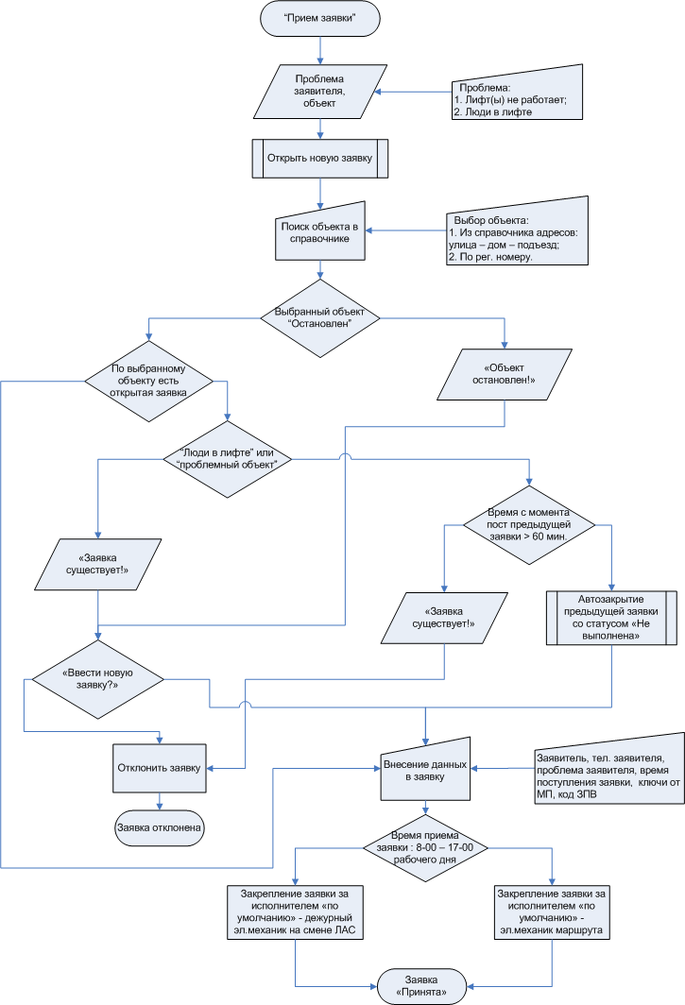
Приложение 2 Блок-схема «ПРИЕМ ЗАЯВКИ»

Приложение 3 Блок-схема «ПЕРЕДАЧА ЗАЯВКИ», «ЗАКРЫТИЕ ЗАЯВКИ», «Неработающие лифты»
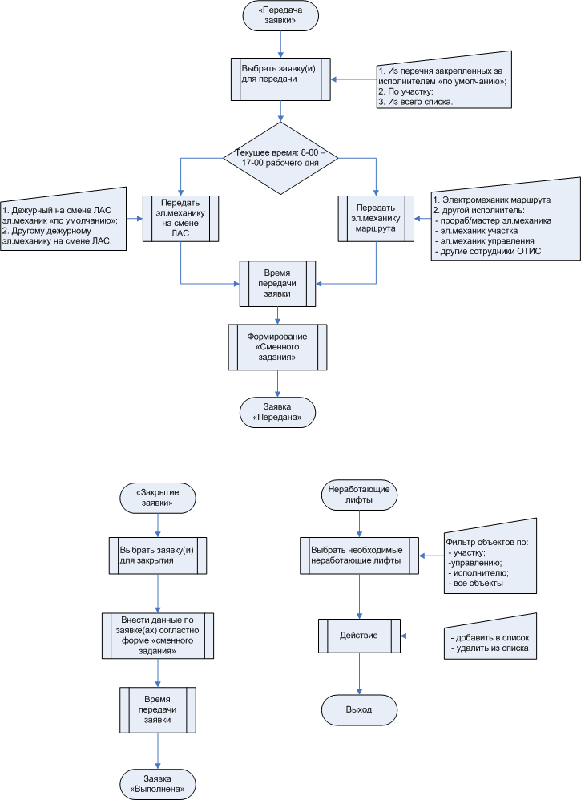

Приложение 4 Блок-схема «Электромеханики на смене ЛАС»

